掌握燃气安全知识 增强消防安全意识
——嘉春园社区开展“燃气安全进社区知识讲座”活动

燃气灶已经逐渐成为老百姓家中最常见的炊具，燃气的安全使用，与每个居民的日常生活息息相关。保障燃气使用的安全性，才能在更大程度上保证小区的安全。为了进一步提高社区居民抵御火灾的能力，提升居民的防火意识，丰富居民关于燃气安全使用的知识储备，在消防宣传日到来之际，嘉春园社区于2015年11月4日上午邀请了津燃华润燃气有限公司河东营业所的工作人员为社区居民开展了一堂生动的燃气安全知识讲座。
讲座中，燃气公司的工作人员卢工为社区居民详细地讲解了燃气的基本特征、正确安装使用燃气的方法、正确使用燃气灶的方法以及发现燃气泄漏时，该如何处理等问题。燃气公司的工作人员强调：“在生活中，只要注意使用的细节，就可以避免燃气泄漏引起的中毒或者爆炸事故的发生。比如，在使用时，需要随时留心炉火的颜色，橘黄色火苗说明燃气燃烧不全，在这种情况下，会释放出一氧化碳，可以通过调节灶台下的风门，来调整火焰，以蓝色火苗为准。居民需要经常查看燃气管道设施，发现异常，及时报修，使用燃气，必须保持通风，长期外出，需要关闭表前阀门，不可以擅自拆改、包封燃气管道设施，使用燃气专用胶管时，胶管长度不可以超过2米。另外，居民还要经常检查胶管是否老化，两端连接是否紧固，做到及时更换有问题的胶管，每年必须进行一次安全检查，查出隐患一定要立即整改。”
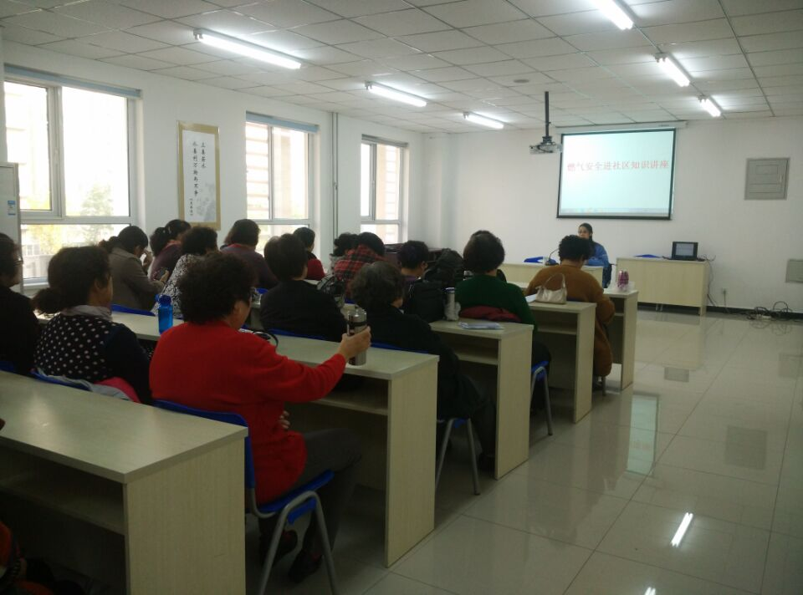
社区居民张阿姨说：“这活动没白开展，我认真听了卢工讲的每一点，‘人是不安全的行为，物是不安全的因素’，卢工讲的这句话对我触动很大，希望以后有更多类似的讲座，听了真的受益匪浅。”
人人都应学会正确使用燃气的方法，人人都应该努力保障用火安全。嘉春园社区将会继续开展此类知识讲座活动，为广大居民普及知识的同时，为社区的安全增添更多的保障。

嘉春园社区居委会
2015年11月4日

